ДЕНЬ ЗНАНИЙ ДЛЯ ПЕРВОКЛАССНИКОВ
На доске стихи:
Давайте смеяться,
Давайте дружить,
Давайте учиться
И весело жить!

Сценарий праздника 1 сентября
1. Организационный момент.
Звучит песня "Чему учат в школе" (сл. М. Пляцковского, муз. В. Шаинского). Первоклассники заходят в класс и садятся на свои места.

Вот и наступил долгожданный день. А интересно , все ли здесь собрались? Давайте проверим.

–Старательные девочки здесь?- Здесь!
-Умные мальчики здесь?- Здесь!
-А заботливые мамы здесь?- Здесь!
-Умелые папы здесь?- Здесь!

Здравствуйте, дети!
День необычный сегодня на свете -
Музыка всюду, улыбки и смех -
Школа открыла двери для всех.
И не грустите, девчонки, мальчишки,
По играм, затеям и сказочным книжкам,
Со школьной жизни всё начинается,
В страну Знаний мы отправляемся!
Дорогие ребята! Сегодня у вас торжественный и важный день: вы пришли учиться в школу. Ещё вчера вас называли детьми, малышами, а с сегодняшнего дня о вас будут говорить "Этот ученик, ученица, школьники и школьницы".
Сегодня вы первый раз пришли в 1 класс.
1.Я попробую отгадать, почему вы сегодня так радуетесь. Если я угадаю, то вы хлопните в ладоши.
*Вы рады, потому что у вас есть красивый портфель, в нем много новых школьных принадлежностей;
*вы сегодня очень нарядные и красивые;
* в первый раз пришли в школу;
*вы стали школьниками;
*вы встретились со своей первой учительницей.
*Мы будем учиться вместе, и я всегда буду рада вам помочь.
Расскажу вам обо всем:
Отчего бывает гром,
И про север, и про юг,
И про все, что есть вокруг,
Про медведя, про лису
И про ягоды в лесу.

- Меня зовут …… Я – ваша первая учительница. Я очень рада вас видеть.
- Дорогие дети, вы переступили порог чудесной страны. Путешествуя по ней, вы узнаете много интересного и увлекательного.
Отгадайте загадку:
Стоит весёлый светлый дом,
Ребят проворных много в нём;
Там пишут и считают,
Рисуют и читают!
Дети: Школа.
Учитель: (по классу развешаны буквы, детям нужно их собрать и составить слово)
- Кто составит это слово на доске?
– Сегодня вы впервые пришли в школу, в свой 1 “Д” класс.
-А как же называется эта страна? (страна Знаний) Сегодня в школе - праздник. Кто знает, как называется он? (1 сентября - День знаний)
- 1 сентября - День знаний. Первый урок – урок знаний, на котором вы узнаете все, что необходимо знать каждому ученику. Вот, дети, и для вас пришла пора становиться учениками.
На доске:
А кто знает, сколько времени Мы будем вместе (сначала закрыто)
4 зимы 816 дней
4 весны 32 тысячи уроков
4 осени 50 тысяч часов
- Может ли кто-нибудь объяснить, что обозначают эти слова и цифры?
- Может вам теперь станет понятнее? (учитель открывает первую строку)
- Да вы правы, именно столько зим и весен, дней и уроков мы будем с вами вместе. МЫ – это наш 1-д класс, в котором 16 учеников: 8 девочек и 8 мальчиков. - Вместе нам предстоит учиться не только читать, писать и считать, играть и веселиться, но ещё и грустить, радоваться своим успехам и успехам своих товарищей, думать, размышлять. А чтобы со всем этим мы смогли справиться, наверное, надо нам друг с другом познакомиться.
- А как мы это можем сделать? (варианты детей)
2. Знакомство.
- Давайте все дружно назовем своё имя (называют) Не получилось.
- Давайте все шёпотом назовём свои имена (называют) Снова не получилось.
- Да, ребята. Вместе хорошо играть, петь, иногда читать стихи, а вот говорить лучше по одному (появляется на доске запись Говорим по одному ). Это первое школьное правило. Человеку становиться особенно приятно, когда его слушают. Если мы научимся друг друга слушать, всем нам станет тепло и уютно.
- Сейчас я буду подходить к каждому из вас и давать лучик солнышка. Когда вы его получите, вы поднимитесь и назовёте своё имя. (Учитель начинает с себя, а продолжают дети)
- Теперь у каждого из вас есть маленький лучик нашего теплого классного солнышка. А чтобы вы знали, что этот лучик именно ваш, возьмите ручку и напишите на нём своё имя, а кто умеет и фамилию.
- Но лучики не могут существовать без солнышка. Давайте его создадим. - Сейчас мы проверим, запомнила ли я вас. Я буду называть вашу фамилию и имя, а вы выходить к доске и прикреплять лучик к солнышку. (Дети прикрепляют лучик, а учитель одевает детям медаль с надписью “Первоклассник”)
Посмотрите, какое лучистое солнышко у нас получилось.
На части не делится солнце лучистое.
И вечную землю нельзя разделить.
Но искорку счастья – луча серебристого
Ты можешь, ты в силах друзьям подарить.
3. Игра "Собери портфель"
- Итак, дети, если я назову предмет, который нужно взять в школу, вы хлопаете в ладоши. Если этот предмет не нужен в школе, вы топаете ногами.
Учебники и книжки,
Игрушечная мышка,
Паровозик заводной,
Пластилин цветной,
Кисточки и краски,
Новогодние маски,
Ластик и закладки,
Степлер и тетрадки,
Расписание, дневник.
Собран в школу ученик!
- Кто приготовил дома уже эти предметы? Поднимите руку.
Игра (дети должны отвечать "Да" (хлопать) или "Нет" (топать))
На дно кладем кулек конфет? (ДА)
А милицейский пистолет? (НЕТ)
Туда положим винегрет? (НЕТ)
А может быть, улыбок свет? (ДА)
Положим спелый апельсин? (ДА)
А продуктовый магазин? (НЕТ)
Цветов корзину для друзей? (ДА)
А разноцветных кренделей? (ДА)
Салат положим в сумку? (НЕТ)
Кладем улыбку и успех? (ДА)
Задорный детский звонкий смех? (ДА)
И в школу с радостью бежим! (Да)

Ребята вам передали свои поздравления сказочные герои, а какие именно, вы сейчас отгадаете.
(На листах бумаги заранее распечатаны крупные раскраски и стихи-пожелания . )
Я читаю загадку-пожелание, а когда дети отгадывают, демонстрирует картинку, чтобы показать правильность отгадки.
1. Если вы идёте по полю и находите денежку, то не спешите покупать самовар, как это сделала я. Лучше купите новую интересную книжку. (Муха-цокотуха)
2. Мы, все три весёлых братца, спешим поздравить вас с началом учебного года. Учитесь лучше, и тогда сможете построить такой же прочный дом из камней, как и наш братец Наф-Наф! (Три поросёнка)
3. Не бегайте по классу на переменках, а то можете нечаянно разбить вазу или уронить золотое яичко. И мне тогда придётся высиживать новое яичко, не золотое, а простое. (курочка Ряба)
4. Поздравляю всех первоклассников! Желаю набираться ума и обязательно научиться читать. А то когда папа Карло подарил мне азбуку, я променял её на билет в кукольный театр, о чём очень жалею. Берегите ваши учебники! (Буратино)
5. Как можно усерднее учитесь в школе, и не только наукам, но и вежливости. А то к нам однажды в гости пришла девочка Маша. Она съела нашу кашу, сломала стульчик Мишутки и даже валялась на наших кроватях! (Три медведя)
6. Я тоже мечтаю пойти в школу, как вы! Если бы я училась в школе, то узнала бы, что Волк - это хитрый хищник, и с ним никогда нельзя разговаривать и, тем более, говорить, где живёт моя бабушка. (Красная Шапочка)

Молодцы сказки смотрю вы любите, а теперь отгадайте, из какой сказки следующие персонажи?
1..Что за сказка: кошка, внучка,
Мышка и собака Жучка
Деду с бабой помогали,
Корнеплоды собирали? (Репка)
2..Уходя, просила мать
Никому не открывать,
Но открыли дети дверь!
Обманул зубастый зверь-
Песню мамину пропел.
Кто же всех козляток съел? (Волк и семеро козлят)
3..Дед и баба вместе жили,
Дочку из снежка слепили,
Но костра горячий жар
Превратил девчушку в пар.
Дед и бабушка в печали.
Как дочурку величали? (Снегурочка)
4..На тарелочке лежал,
Поостыл и убежал.
Встретил он зверей в лесу,
На беду свою- лису.
Ей попался на зубок
Круглый, вкусный ….. (Колобок)
Молодцы.
Беседа о России.
Кто из вас умеет читать? Прочитайте: Родина, мама, мир, школа.
Какие это слова? Это самые главные, важные слова.
Как называется наша Родина? Что вы знаете о России?
Если скажут слово “Родина”,
Сразу в памяти встаёт
Старый дом, в саду смородина,
Толстый тополь у ворот.
У реки берёзка-скромница
И ромашковый бугор…
А другим, наверно, вспомнится
Свой родной московский двор…
В лужах первые кораблики,
Над скакалкой топот ног
И большой соседней фабрики
Громкий радостный гудок.
Или степь от маков красная,
Золотая целина…
Родина бывает разная,
Но у всех она одна!
Слушая стихотворения, какой вы представили нашу Родину?
Могучая, миролюбивая, бескрайняя,
Рассказ учителя о России.
Российская Федерация расположена в Восточной Европе и Азии. Россия является крупнейшей страной мира, имея площадь 17075200 км2. С севера на юг страна протянулась более чем на 4000 км, а с запада на восток почти на 10000 км. Географически Россию можно подразделить на три весьма обширных региона: Европейская Россия, занимающая территорию на запад от Уральских гор; Сибирь, протянувшаяся от Урала почти до Тихоокеанского побережья и Дальний Восток России. Самые длинные реки России находятся в Сибири и на Дальнем Востоке. (Обь, Иртыш, Амур, Волга и другие. Население России (согласно переписи населения за 2002 год) составляет около 145,2 млн. человек. В России проживает представители свыше 160 национальностей, самыми крупными из которых являются русские, татары, украинцы, чуваши, чеченцы, башкиры, армяне. Широко представлены народы севера: марийцы, корелы, мордва, ханты, манси, удмурты, чуваши и др. В России: 21 республика, 7 краев, 48 областей, 9 автономных округов и 2 города федерального значения.
Столица — Москва (10,4 млн. человек). Самые крупные города: Санкт-Петербург (4,7 млн. человек), Новосибирск (1,43 млн. человек). Нижний Новгород (1,36 млн. человек), Екатеринбург (1,27 млн. человек), Самара (1,17 млн. человек), другие города с населением более 1 миллиона человек — Омск, Челябинск, Казань, Пермь, Уфа,Ростов-на-Дону, Волгоград. Климат России весьма разнообразен из-за огромной территории страны. Флора и фауна России весьма богатая и разнообразная. Россия имеет большое количество достопримечательностей.
День Конституции РФ.
Что такое Конституция? Это основной закон государства. Была принята 12 декабря 1993г. Конституция является гарантом получения бесплатного образования, медицинского обслуживания. Она гарантирует каждому гражданину РФ равные права, дает равные возможности. И каждый из вас может многое достичь, не смотря на свое происхождение, имущественное положение, пол, национальность.
Сейчас мы живем в свободном, мирном, развивающемся государстве. Каким оно будет в будущем зависит и от вас. В каком государстве вы бы хотели жить? О чем мечтаете? Кем хотите стать?
А какие самые главные символы государства? (гимн, герб, флаг)
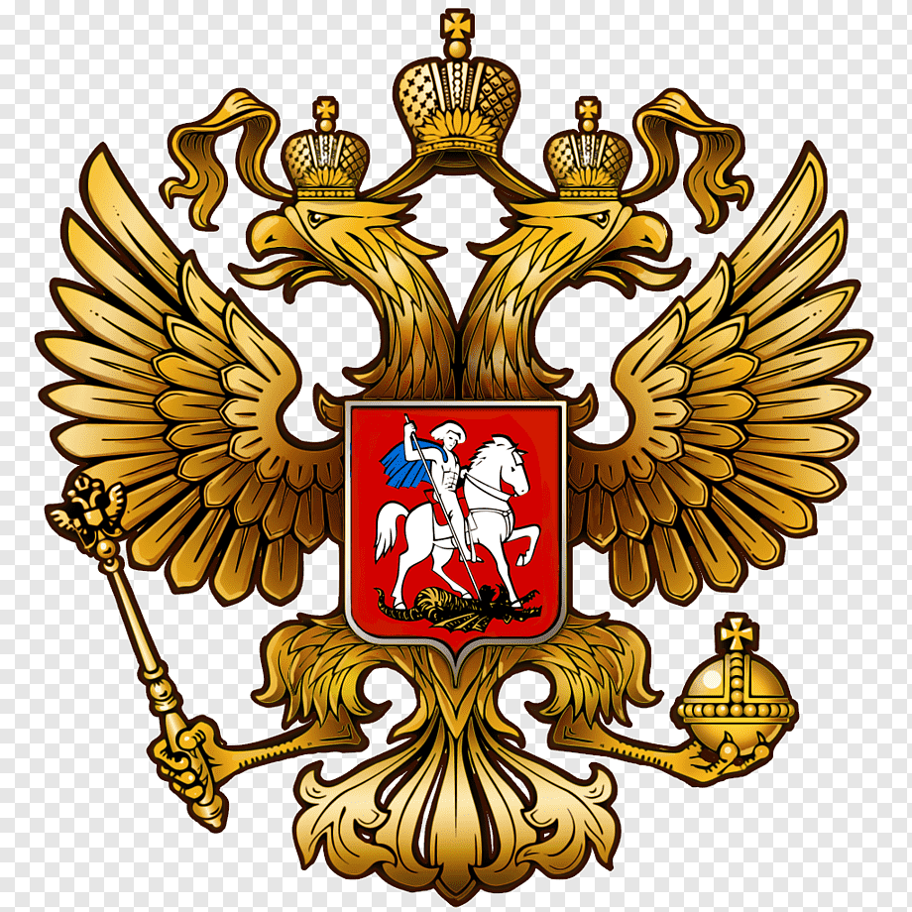
Сейчас мы с вами сделаем один из этих символов. (Изготовление флага из заготовок)
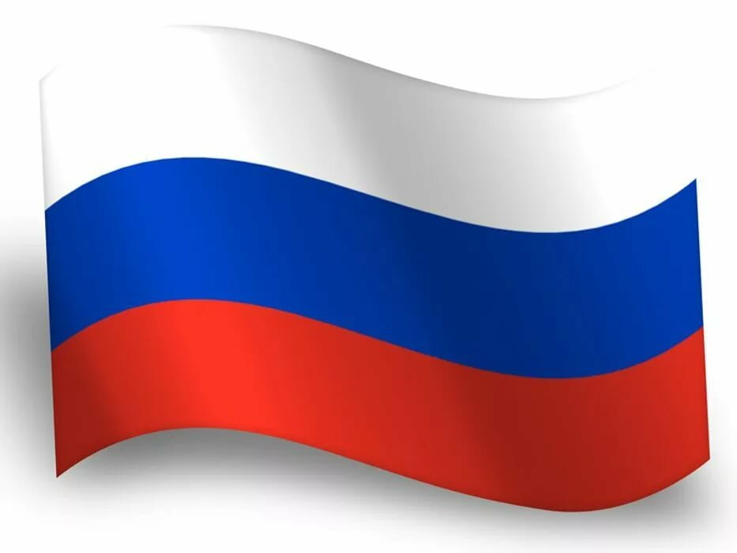
Показ работ.
Учитель: Ребята, нам принесли письмо. Кто сможет её прочитать?
(письмо написано на альбомном листе «Еду. Встречайте. Ждите в гости…»)
заиграла музыка, появляется Мики маус,

Мики-маус: входит под музыку.
Добрый день! А вот и я!
Все вы знаете меня –
Как меня зовут друзья? –
Правильно – Мики- Маус Я!
Здравствуйте всем! Я так спешил к вам на праздник, чтобы вас поздравить. Чуть не опоздал! Вы рады мне? Разрешите поприсутствовать на вашем торжестве!? Ребята, сегодня у вас большой праздник. Вы пришли в страну знаний. Но не каждый мальчик или девочка могут стать жителями этой страны, а только тот, кто выдержит несколько испытаний.
Слышал я о том, чтобы получать одни пятерки надо быть внимательным на уроке. А вы внимательны? (Дети отвечают).
Знаю я одну интересную игру. Сейчас я буду задавать вопросы, а вы на них отвечать. Если это про вас – говорите “Я”, если нет – молчите. Понятно? Тогда начинаем.
Игра:
Кто любит шоколадку?
Кто любит мармеладку?
Кто любит груши?
Кто не моет уши?
Кто любит книжки?
Кто любит пышки?
Кто не умывается?
Кто не улыбается?
Кто хочет учиться?
Кто любит трудиться?
Кто любит драться?
А кто любит смеяться?
Молодцы! Похвалить детей!
Ребята, а вы знаете, что такое дружба? (Ответы детей). У вас много друзей? А вы в классе друг с другом хотите подружиться? Я сейчас это проверю. Встаньте в круг.
Игра “В этом зале все друзья?”
В этом зале все друзья? ДА!
Тогда обними соседа справа, а теперь соседа слева!
В этом зале все друзья? ДА!
Тогда, пощекочи соседа справа, а теперь соседа слева!
В этом зале все друзья? ДА!
Тогда ущипни соседа справа, а теперь соседа слева!
В этом зале все друзья? ДА!
Тогда подёргай за ухо соседа справа, а теперь соседа слева!
В этом зале все друзья? ДА!
Тогда, чтоб нам всем не поссориться,
Давайте дружно крикнем: “Мы, друзья!!!” Три, четыре!!!
Мики –маус: Похвалить детей!
Ребята, а я очень люблю загадки, а вы любите? Тогда я вам приготовил несколько загадок:
Загадки.
1. То я в клетку, то в линейку,
Написать на мне сумей-ка,
Можешь и нарисовать,
Потому что я ... (тетрадь)
2. Я - чёрный, красный, жёлтый, синий,
С начинкой в серединке.
С точилкой острой я дружу,
И что хочу, изображу. (карандаш)
3. До чего же скучно, братцы,
На спине у вас кататься,
Вы же не уважаете,
Кое-как кидаете
За неделею неделя...
Это жалоба... (портфеля)
4. Он учителю подмога,
Он приказывает строго:
То сядь и учись,
То встань, разойдись,
Собирает на урок,
Друг учителя... (звонок)
Мики –маус: Похвалить детей!
А вот ещё я знаю, что каждый ученик должен знать «волшебные слова». А вы знаете такие? (Дети называют волшебные слова).
Учитель: Ой, а у меня есть игра с «волшебными словами» для вас. Давайте поиграем.
Учитель проводит: Игра «Не ошибись, пожалуйста!» Мики- маус выполняет игру вместе с детьми.
Выполнять надо только те команды, в которых есть волшебные слова.
— Встаньте, пожалуйста!
— Поднимите руки!
— Будьте добры, похлопайте!
— Пожалуйста, потопайте!
— Пожалуйста похлопайте и потопайте одновременно!
— Наклонитесь!
— Тихо сядьте!
— Тихо сядьте, пожалуйста!
Молодцы!
Мики –маус хвалит детей!
Учитель: Мики, мы приглашаем тебя остаться с намина нашем празднике.
А сейчас наши первоклассники произнесут клятву:

КЛЯТВА ПЕРВОКЛАССНИКА
Клянусь перед всеми стараться здоровым быть,
В школу исправно ходить!
Клянусь!
Клянусь читать и писать я прилично
И в ранце носить «хорошо» и «отлично».
Клянусь!
Клянусь в том, что буду я очень стараться
С друзьями моими впредь больше не драться!
Клянусь!
Клянусь я ребенком воспитанным быть,
Не бегать по школе, а шагом ходить.
Клянусь!
А если нарушу я клятву свою,
Тогда обещаю мыть вечно посуду,
И на компьютере играть я не буду!
Клянусь!
Ребенком всегда идеальным я буду
И клятвы моей никогда не забуду!
Клянусь! Клянусь! Клянусь!

Наступает важный момент вручения первых школьных документов : свидетельство первоклассников и наказа первоклассника. Мики маус поможешь мне вручить первоклассникам их первый школьный документ, который свидетельствует о том, что с сегодняшнего дня, они стали настоящими школьниками- первоклассниками!?

Вручение дневников!
Мики –маус: А, я же совсем забыл! Мне тут конвертик дали, сказали вам передать. (Отдаёт конверт).
Учитель: Спасибо, мики - маус! Достает письмо!
Учитель: Давайте посмотрим, что же нам передали!
Конверт
Письмо.
Здравствуйте, дорогие первоклассники!
Я, королева страны знаний, спешу поздравить вас с 1 сентября и хочу пожелать вам учиться только на пять!
(мики – маус дарит детям ручки)
Уважаемы родители! Настала и ваша очередь дать клятву родителей первоклассников!

КЛЯТВА РОДИТЕЛЕЙ ПЕРВОКЛАССНИКОВ.
Клянусь (будь я мать или будь я отец)
Ребенку всегда говорить «Молодец»!
Клянусь!
Клянусь выходить в надлежащие сроки,
Клянусь не опаздывать на уроки.
Клянусь!
Клянусь я в учебе ребенка не «строить»,
Клянусь вместе с ним иностранный освоить.
Клянусь!
За двойки клянусь я его не ругать
И делать уроки ему помогать.
Клянусь!
А если нарушу я клятву мою,
Тогда я последний свой зуб отдаю,
Тогда моего обещаю ребенка
Кормить ежедневно вареной сгущенкой!
Клянусь!
Тогда идеальным родителем буду
И клятвы моей никогда не забуду!
Клянусь!

.Обращение к родителям
--Ну, что уважаемые родители вы готовы помогать своим первоклассникам учиться? Мы должны с вас взять обещание. Если вы согласны со мной, произносите слово “Да!”.А вы, ребята, повернитесь к своим родителям и послушайте, что они вам обещают.
Детям в учёбе поможем всегда,
Чтобы детьми была школа горда. ДА!
Нас не пугает задач чехарда,
Формулы вспомнить для нас ерунда. ДА!
Клянёмся детей не бить никогда,
Только слегка пожурить иногда. ДА!
Будем спокойны, как в речке вода,
Мудрыми будем, как в небе звезда. ДА!
Будем вставать по утрам в холода,
Чтобы успеть и туда и сюда. ДА!
Вкусные блюда будем готовить всегда,
Баловать сладким детей иногда. ДА!
Когда ж завершиться учёбы страда,
Вместе с детьми погуляем тогда. ДА!
Пожелание родителям!
Трудно детей своих воспитать,
Многое нужно для этого знать.
Родителям я хочу пожелать
Детям всегда во всем помогать,
В школу с утра ребенка собрать,
Напутствия вовремя добрые дать,
Умную книжку успеть прочитать,
А в выходной не забыть погулять,
Чтобы болезней всех избежать,
Надо еще детей закалять,
Собрания также все посещать,
Школе по мере сил помогать.
А главное – без сомненья –
Желаю я вам терпенья!

Ученики клятву давали, родители тоже, теперь осталось дать клятву мне, вашей учительнице. Вот какая моя учительская клятва:
Клянусь:
- Детей ваших так буду я обучать,
Чтобы они могли много узнать.
- Учеников своих не обижать,
Мальчишкам, девчонкам – всем помогать.
- Любимчиков в классе не заводить,
Детей одинаково, равно любить.
- Всех научить и читать, и писать,
Друг с другом дружить и стихи сочинять.
Ув. Родит. Вам ваши дети хотят хором что то пообещать!
Родители, не беспокойтесь,
Бабулечки, за нас не бойтесь!
Мы вам хотим пообещать:
Учиться будем лишь на «5»!
Вот и подходит к концу ваш первый урок в чудесной стране Знаний. Завтра мы продолжим наше путешествие по стране Знаний.
Спасибо и тебе мики-маус за то что, поиграл с детьми и порадовал нас своим присутствием и за твою помощь! А теперь пока мики – маус не ушел, давай те сделаем общее фото на память!

